令和５年６月１４日
5類移行後の新型コロナウイルス感染症に伴う
高文連所属専門部主催行事等に関するガイドライン
富山県高等学校文化連盟

１ はじめに
高文連所属専門部主催行事等に関するガイドラインは、高文連所属の各専門部が主催する行事等の実施にあたり、各専門部及び各専門部の所属する協会等が定めたガイドラインに留意し、富山県高等学校文化連盟及び本連盟各専門部（以下「主催者」）が行う行事、公演、発表会、交流会、コンクール、コンテスト、作品展、講習会等（以下「行事」）の開催に関する考え方を示したものであった。新型コロナウイルス感染症 5類移行をうけ、今後の対応を以下の通りとする。
２ 主催者が行事を開催する目安
主催者が行事を実施する場合には、以下の条件が確保されているものとする。
（１）高文連加盟校が、一斉休校ではなく、通常通り学校運営が行われていること。
（２）県教委から部活動等の教育活動に制限がかけられていないこと。
３ 行事実施の可否の判断について
行事実施の可否については、各専門部会長が状況を確認し決定する。行事が開催できない場合に備え
て、上位大会への予選を兼ねた行事については、予め、上位大会への参加者、参加団体の選考方法につ
いて各専門部で検討しておく。
４ 主催行事出場に係る感染（疑い）者発生時の対応
「【県民のみなさまへのお知らせ】新型コロナウイルス感染症 5類移行後の対応新型コロナウイルス感染症 5類移行後の対応」に準ずる
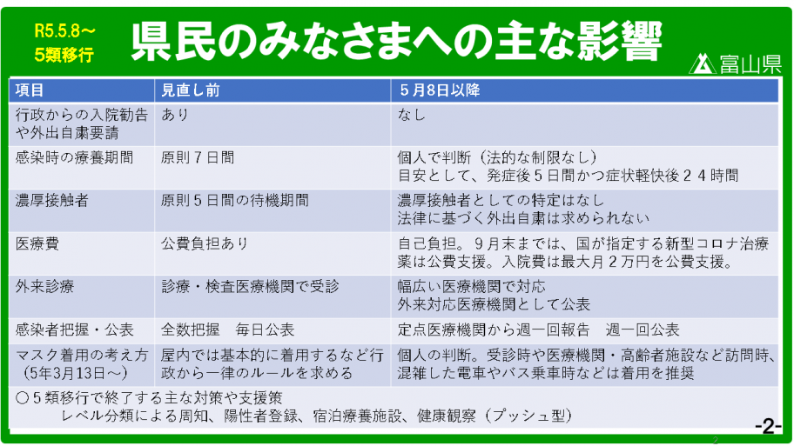
新型コロナウイルス感染症にかかったら 令和 5 年 5 月 8 日作成
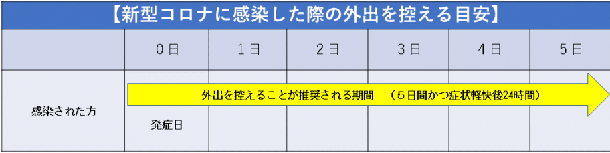

１ 外出を控えることが推奨される期間（感染時の療養期間）
〇新型コロナに感染した時は、法律に基づく外出自粛は求められない。外出を控えるかどうかは個人の判断による。その際に以下の情報を参考にする。
・発症後 5 日間が経過し、かつ解熱および症状軽快から 24 時間経過するまでは外出を控えることが推奨される。
・やむを得ず外出する場合は、症状がないことを確認し、マスク着用等を徹底する。
・発症後 10 日間は、不織布マスクを着用等配慮する。

２ 健康に不安がある場合や症状がひどくなった場合の対応
〇富山県健康フォローアップセンター（24 時間、休日も対応）
電話番号：０１２０－９３４－９５２

３ 自身や家族が感染したら
濃厚接触者として特定されることはない。発症日から 5 日間は、体調に注意をする。（7 日目までは発症する可能性がある）この期間は手洗いやマスク着用などの基本的な感染対策や不織布マスクの着用等配慮する。

